25.11.2020 г.
ПРОИЗВОДСТВЕННОЕ ОБУЧЕНИЕ

РАЗДЕЛ 3 ИЗГОТВЕНИЕ ШВЕЙНЫХ ИЗДЕЛИЙ

ТЕМА 3.4 ПОСТРОЕНИЕ ЧЕРТЕЖА И МОДЕЛИРОВАНИЕ КЛИНЬЕВОЙ ЮБКИ.

Распределение фалд на конической юбке происходит неравномерно: их больше на тех участках юбки, где нити основы и утка расположены под углом 45⁰ к радиальному направлению. Более равномерными получаются фалды у клиньевой юбки, так как в них все клинья одинаковы и долевая нить обычно проходит посередине каждого клина. Кроме того, раскладка клиньевой юбки на ткани более экономична, чем конической, а конструкция клиньевой юбки обеспечивает более широкие возможности для моделирования.
Для построения чертежа клиньевой юбки (рис.4.32-4.37) необходимы те же мерки, что и для конической: Ст, Сб, Ди, Дтс. Перед началом построения нужно определить количество клиньев N в зависимости от ширины и свойств ткани и выбранной модели.
Рассмотрим способ построения чертежа одного клина для юбки из шести клиньев (N = 6)

ПРАКТИЧЕСКОЕ ЗАДАНИЕ

ИНСТРУКЦИОННАЯ КАРТА

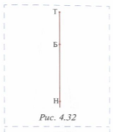 | - Поставьте точку Т в верхней части листа. Из точки Т проведите вниз вертикальную линию и отложите на ней расстояние до линии бёдер ТБ  ТБ = Дтс:2 = 35,6:2 = 17,8 (см).  Отложите длину юбки ТН:  ТН = Ди = 52 (см)
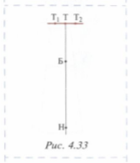 | - Через точку Т проведите горизонтальную линию и отложите на ней симметрично вправо и влево по половине ширины клина по линии талии.  Т₁Т = ТТ₂ = (Ст+Пт) : N =  (31,6+1) : 6 = 5,4 (см),  где N - число клиньев
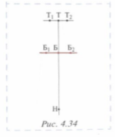 | - Проведите через точку Б горизонтальную линию т отложите не ней вправо и влево по половине ширины клина по линии бёдер:  ББ₁ = ББ₂ = (Сб+Пб) : N = (44,7+2):6 = 7,8 (см)
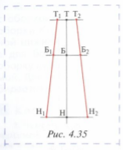 | - Проведите через точку Н горизонтальную линию низа. Через точки Т₁ и Б₁, а также через Т₂ и Б₂ проведите боковые линии и продлите их до пересечения с линией низа. Точки пересечения обозначьте Н₁ и Н₂. Длина отрезка Н₁Н₂ - ширина клина по линии низа.
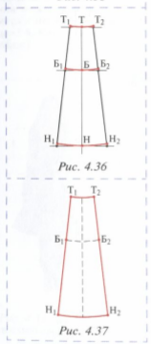 | - Все точки, расположенные на боковых линиях, поднимите вверх на 0,5 см. Оформите линии талии, бёдер и низа плавными кривыми (см. рис.4.36)  - Обведите контур чертежа сплошной основной линией (см. рис. 4.37)

Вопросы для самоконтроля:!!!!
- Какие мерки необходимы для построения клиньевой юбки?
- Чем определяется количество клиньев в клиньевой юбке?

!!!!!!ЗАДАНИЕ:
- Изучить теоретическую часть построения чертежа и моделирования клиньевой юбки.
- Выполнить практическую работу.
- Ответить письменно на контрольные вопросы.
Выполненную работу для проверки прислать по электронной почте
nadej.morozova93@gmail.com ,
на вайбер или ватсап по номеру 8-9372218002
Консультации ежедневно с 8.00 до 15.00. Тел: 89372218002

